Nivellierwinkel-Set für UZD250-3, St, FS

OBO Bettermann

Eigenschaften

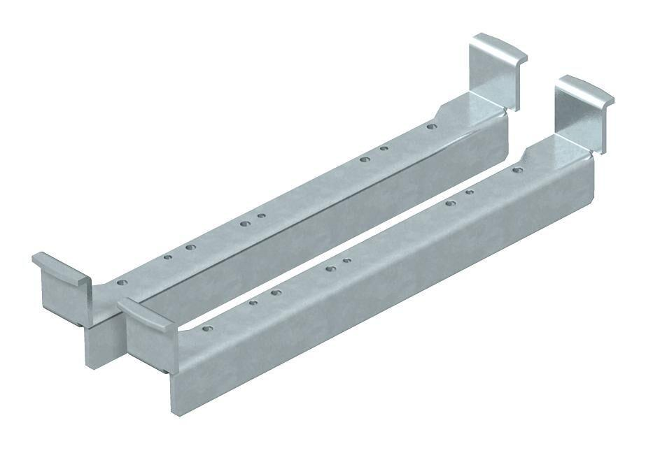

GTIN:

4012195432753

HAN:

7410540